МИНОБРНАУКИ РОССИИ
Федеральное государственное бюджетное образовательное учреждение
высшего образования
«МИРЭА − Российский технологический университет»
РТУ МИРЭА
Институт информационных технологий (ИИТ)
Кафедра практической и прикладной информатики (ППИ)

ОТЧЁТ ПО ПРАКТИЧЕСКОЙ РАБОТЕ №1
по дисциплине «Структуры и алгоритмы обработки данных»

Отчет представлен к  рассмотрению:  Студент группы ИНБО-01-20 | «18» сентября 2021 г. | (подпись) | Бугров Е.П.
Преподаватель | «18» сентября 2021 г. | (подпись) | Сорокин А.В.

Москва, 2021 г.
Оглавление
Цель работы. 3
Задание. 3
Упражнение 1. 3
Упражнение 2. 3
Упражнение 3. 4
Упражнение 4. 4
Упражнение 5. 5
Код основной функции на Java. 6
Тестирование. 7
Выводы. 7

  - Персональный вариант 14.

Цель работы.
Получить навыки применения поразрядных операций в алгоритме.

Задание.
Выполнить упражнения по применению битовых операций по изменению значений битов в ячейке оперативной памяти, созданию маски для изменения значения ячейки. Создание выражения, содержащего поразрядные операции, для выполнения определенной операции над значением ячейки.

Упражнение 1.
В первом задании необходимо разработать оператор присваивания и его выражение, которое установит заданные в задании биты исходного значения переменной в значение 1, используя соответствующую маску и поразрядную операцию. Метод для установки в 3-ий, 12-ый и 14-ый справа биты единицу. Для этого мы используем операцию поразрядного «ИЛИ». Маской будет являться число 0х5008₁₆ или же 0101 0000 0000 1000₂, где 1 соответствуют тем битам в которые нам надо установить 1. Реализация метода представлена на рис. 1.
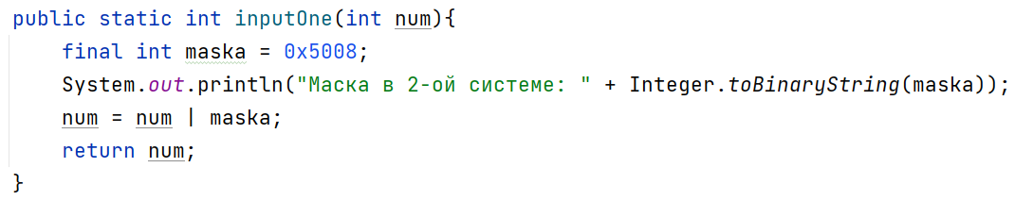
Рисунок 1 – Метод установки в заданные биты 1

Упражнение 2.
Во втором задании необходимо разработать оператор присваивания и его выражение, которое обнуляет заданные в задании биты исходного значения переменной, используя соответствующую маску и поразрядную операцию. Из варианта следует обнуление всех нечетные битов: 1, 3, 5, 7, 9, 11, 13 и 15-го. Для этого используем операцию поразрядного «И». Маской будет являться число 0xАААА₁₆ или же 1010 1010 1010 1010₂, где 0 соответствуют позициям, которые нам надо обнулить. Реализация метода представлена на рис. 2.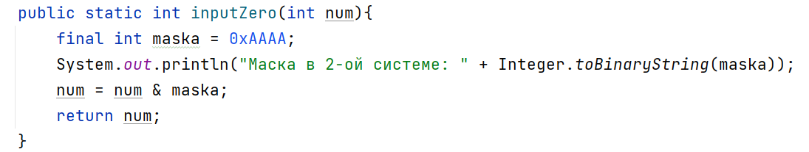
Рисунок 2 – Метод обнуления нечетных битов

Упражнение 3.
В третьем задании надо разработать оператор присваивания и выражение, которое умножает значение переменной на число, указанное в третьем столбце варианта (512), используя соответствующую поразрядную операцию. Так как 512 это 2⁹, то эту операцию можно реализовать с помощью операции поразрядного сдвига влево на 9. Реализация метода представлена на рис. 3.
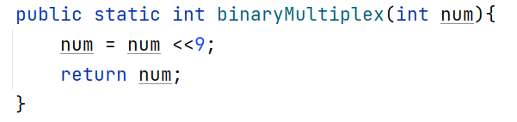
Рисунок 3 – Метод умножения на 512 поразрядным сдвигом

Упражнение 4.
В четвертом задании нам надо разработать оператор присваивания и выражение, которое делит значение переменной на число, указанное в четвертом столбце варианта (512), используя соответствующую поразрядную операцию. Так как 512 это 2⁹, то эту операцию можно реализовать с помощью поразрядного сдвига вправо на 9. Для того чтобы исключить переполнение выполним беззнаковый сдвиг вправо с помощью оператора «>>>» Реализация метода представлена на рис. 4.
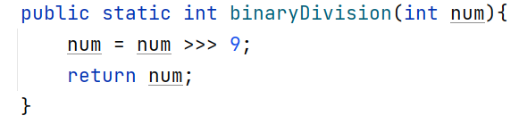
Рисунок 4 – Метод деления числа на 512 поразрядным сдвигом

Упражнение 5.
В последнем задании нам необходимо разработать оператор присваивания и выражение, в котором используются только поразрядные операции. В выражении используется маска – переменная. Маска в соответствии с вариантом реализуется единицей в старшем разряде. Необходимо установить n-ый бит в 1. Для этого мы первым шагом выполняем операцию сдвига вправо на 15-n битов для маски. А потом используем операцию поразрядного «ИЛИ» для того, чтобы установить 1. Реализация метода представлена на рис. 5.
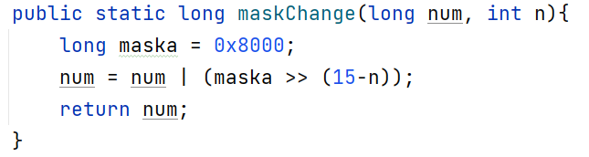
Рисунок 5 – Метод устанавливающий 1 с помощью операций маски и поразрядного сдвига

Код основной функции на Java.
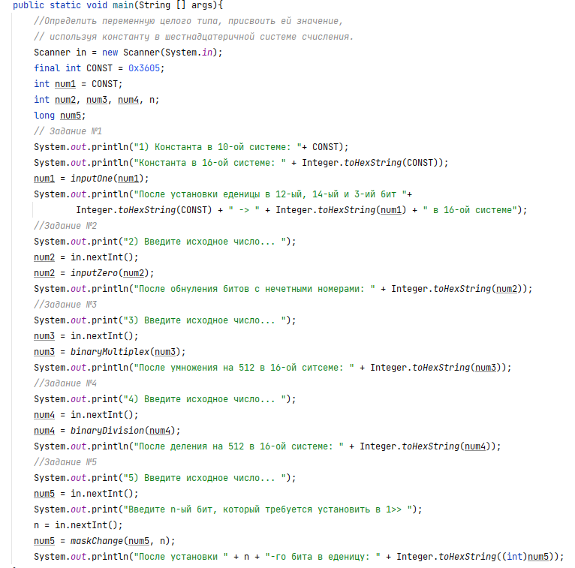
Рисунок 6 – код функции main

Тестирование.
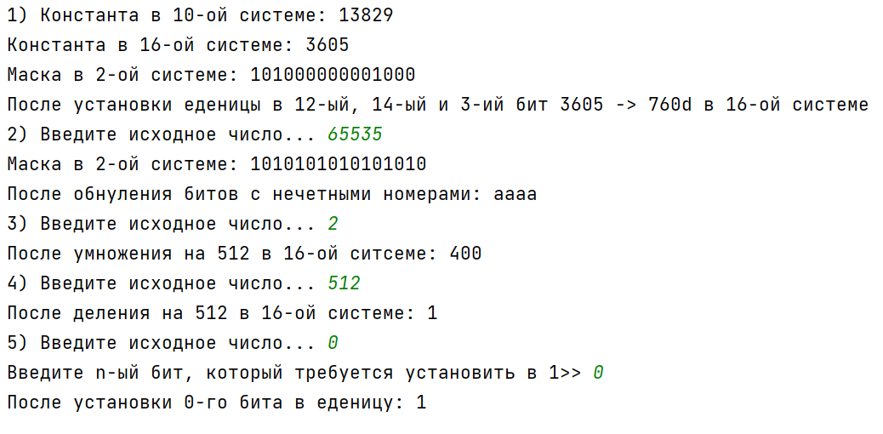

Выводы.
Сегодня мы получили навыки применения поразрядных операций в алгоритме.

